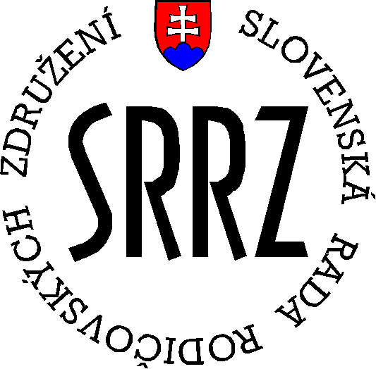

SLOVENSKÁ RADA RODIČOVSKÝCH ZDRUŽENÍ
Právna forma: občianske združenie
Sídlo: Široká 1920/2, 058 01 Poprad
IČO: 17319617
Stanovy SRRZ zaregistrované na MV SR pod č.:
VVS/1-900/90-3897-12 zo dňa 18.06.1991 v znení svojho 12. platného dodatku
Mobil: 0911 468 824, 0911 841 361
predseda.srrzpp@gmail.com, srrzpp@gmail.com

Prihláška na ocenenie
Slovenská rada rodičovských združení, občianske združenie Vás pozýva na realizáciu projektu festivalu „Svetové dni folklórneho umenia mladých“ a 18. ročník Európskeho dňa rodičov a škôl

Termín festivalu a EDRaŠ: 16. 05. 2025 – 18. 05. 2025 v Trenčíne a v Trenčianskych Tepliciach spojeného s ocenením dňa 16. mája 2025

Prhláška na ocenenie 1. SDFUM a 18. EDRaŠ v Kultúrno-kreatívnom centre Hviezda, Kniežaťa Pribinu 197/3, 911 01 Trenčín na deň 16. mája 2025 so začiatkom o 17:00 hod v sále na prízemí.

SRRZ -RZ pri: ...........................................................................................................................

Sídlo SRRZ - RZ: .......................................................................................................................

Registračné číslo SRRZ - RZ: ..........................
Meno a priezvisko zástupcu SRRZ – RZ:
- rodiča
………………………………………………………………………..
- žiaka
………………………………………………………………………..
- pedagóga
…………………………………………………………………………
- zriaďovateľa spolu so sídlom
…………………………………………………………………………………………
- inej organizácie, ktorá sa zaoberá výchovno-vzdelávacou činnosťou spolu so sídlom
…………………………………………………………………………………………
- In memoriam
........................................................................................................................................

*Ubytovanie zo 16. 05. 2025 na 17. 05. 2025 ÁNO NIE
zo 17. 05. 2025 na 18. 05. 2025 ÁNO NIE
* Strava:
klasická ÁNO NIE
vegetariánska ÁNO NIE
bezlepková ÁNO NIE

Zaslať do 15. 03. 2025 na adresu kancelárie SRRZ poštou alebo e-mailom
* nehodiace sa škrtne

V........................................ dňa............................

.....................................................................
meno, priezvisko a vlastnoručný podpis
predsedu – štatutára SRRZ – RZ

